CODIGO DE EVENTOS BCAA.19-25042021 (Isla Rey Jorge, Antártida)

Reporte semanal
19 al 25 abril, 2021

Información general
En el área de análisis (Islas Shetland del Sur, Antártida) han sido estudiados enjambres sísmicos como el que se inició el 28 de agosto del 2020. En el periodo comprendido entre el 19 y 25 de abril del 2021 se parametrizaron 90 eventos de los cuales 19 tienen M_{Lz} mayores a 4 (ver tabla 1).
La mayoría de los eventos sísmicos están vinculados al movimiento producido por de fallamiento. Estas estructuras presentan direcciones ENE limitando la cuenca de Bransfield (Figura 1). Otras estructuras superficiales importantes mapeadas previamente presentan direcciones NNO en la que se incluye también a la falla Artigas que limita dos bloques de distinto espesor cortical en la placa Shetland del Sur.

Tabla 1. Listado de eventos parametrizados
día | mes | año | To | MLz | Prof. | Dist. Epi. | Lat | Long
19 | 4 | 2021 | 17:49:38 | 4.16 | 17.9 | 27.3 | -62.184 | -58.326
19 | 4 | 2021 | 20:10:34 | 3.28 | 8.1 | 27.1 | -62.146 | -58.335
19 | 4 | 2021 | 20:43:39 | 3.20 | 24.6 | 14.5 | -62.287 | -58.680
19 | 4 | 2021 | 21:25:47 | 3.85 | 20.1 | 22.9 | -62.097 | -58.451
19 | 4 | 2021 | 21:33:46 | 3.59 | 11.1 | 26.6 | -62.392 | -58.595
19 | 4 | 2021 | 22:12:32 | 4.26 | 10.9 | 24.8 | -62.112 | -58.399
19 | 4 | 2021 | 22:30:08 | 3.08 | 12.3 | 23.3 | -62.177 | -58.402
19 | 4 | 2021 | 22:50:48 | 3.06 | 18.7 | 27.3 | -62.399 | -58.597
20 | 4 | 2021 | 1:50:24 | 3.22 | 12.0 | 25.0 | -62.239 | -58.384
20 | 4 | 2021 | 1:52:08 | 3.26 | 10.3 | 26.1 | -62.338 | -58.473
20 | 4 | 2021 | 2:29:49 | 2.91 | 4.9 | 25.8 | -62.401 | -58.674
20 | 4 | 2021 | 5:56:48 | 3.68 | 17.9 | 26.2 | -62.351 | -59.209
20 | 4 | 2021 | 11:08:47 | 3.54 | 13.5 | 24.7 | -62.255 | -59.303
20 | 4 | 2021 | 16:29:00 | 4.02 | 17.1 | 19.2 | -62.228 | -58.494
21 | 4 | 2021 | 12:56:30 | 3.92 | 10.7 | 23.3 | -62.328 | -58.523
21 | 4 | 2021 | 14:11:21 | 5.01 | 16.2 | 21.0 | -62.315 | -58.561
21 | 4 | 2021 | 14:12:41 | 4.01 | 16.8 | 20.8 | -62.361 | -58.721
21 | 4 | 2021 | 14:44:50 | 4.43 | 14.9 | 21.8 | -62.291 | -58.499
21 | 4 | 2021 | 14:47:46 | 4.66 | 19.9 | 19.0 | -62.315 | -58.617
21 | 4 | 2021 | 14:59:30 | 3.79 | 12.3 | 23.3 | -62.270 | -58.441
21 | 4 | 2021 | 16:11:28 | 4.05 | 23.0 | 17.2 | -62.284 | -58.597
21 | 4 | 2021 | 18:12:10 | 4.01 | 18.5 | 22.9 | -62.075 | -58.478
21 | 4 | 2021 | 21:16:49 | 3.83 | 23.0 | 15.4 | -62.307 | -58.713
21 | 4 | 2021 | 22:44:39 | 3.39 | 19.2 | 21.8 | -62.255 | -58.459
22 | 4 | 2021 | 3:52:41 | 3.30 | 23.6 | 4.9 | -62.216 | -58.788
22 | 4 | 2021 | 5:45:38 | 3.21 | 6.2 | 25.6 | -62.339 | -58.485
23 | 4 | 2021 | 9:37:38 | 3.24 | 20.8 | 18.2 | -62.333 | -58.704
23 | 4 | 2021 | 11:22:45 | 3.76 | 16.0 | 19.8 | -62.347 | -58.696
23 | 4 | 2021 | 11:25:24 | 3.32 | 12.7 | 21.2 | -62.268 | -58.485
23 | 4 | 2021 | 11:28:01 | 3.19 | 18.7 | 17.1 | -62.315 | -58.678
23 | 4 | 2021 | 11:44:46 | 3.73 | 11.9 | 22.6 | -62.338 | -58.566
23 | 4 | 2021 | 11:49:10 | 3.68 | 13.3 | 22.1 | -62.353 | -58.626
23 | 4 | 2021 | 11:56:01 | 4.00 | 10.2 | 23.3 | -62.256 | -58.429
23 | 4 | 2021 | 11:57:17 | 2.84 | 10.000 | 23.3 | nd | nd
23 | 4 | 2021 | 11:59:06 | 4.14 | 10.7 | 23.2 | -62.269 | -58.444
23 | 4 | 2021 | 12:01:21 | 4.27 | 16.6 | 19.8 | -62.338 | -58.661
23 | 4 | 2021 | 12:05:31 | 3.38 | 10.4 | 22.6 | -62.261 | -58.448
23 | 4 | 2021 | 12:08:37 | 3.58 | 16.2 | 20.0 | -62.346 | -58.683
23 | 4 | 2021 | 12:13:25 | 2.98 | 12.0 | 22.6 | -62.065 | -58.499
23 | 4 | 2021 | 12:17:45 | 3.57 | 14.8 | 20.8 | -62.324 | -58.583
23 | 4 | 2021 | 12:26:58 | 2.94 | 12.8 | 22.2 | -62.364 | -58.664
23 | 4 | 2021 | 12:31:53 | 3.09 | 13.8 | 22.0 | -62.361 | -59.045
23 | 4 | 2021 | 12:35:50 | 3.07 | 12.9 | 20.6 | -62.367 | -58.790
23 | 4 | 2021 | 12:48:03 | 3.40 | 12.2 | 23.0 | -62.320 | -58.517
23 | 4 | 2021 | 12:53:00 | 3.84 | 10.000 | 31.1 | -62.444 | -58.627
23 | 4 | 2021 | 13:01:13 | 2.85 | 10.4 | 22.7 | -62.299 | -58.489
23 | 4 | 2021 | 13:05:41 | 3.50 | 7.9 | 25.0 | -62.243 | -58.386
23 | 4 | 2021 | 13:32:41 | 3.50 | 17.8 | 21.1 | -62.370 | -58.760
23 | 4 | 2021 | 13:53:06 | 4.09 | 14.8 | 21.6 | -62.047 | -58.557
23 | 4 | 2021 | 13:54:27 | 3.27 | 9.2 | 24.5 | -62.394 | -58.706
23 | 4 | 2021 | 14:01:23 | 4.05 | 17.5 | 19.9 | -62.355 | -58.734
23 | 4 | 2021 | 14:07:54 | 3.63 | 8.7 | 24.5 | -62.317 | -58.475
23 | 4 | 2021 | 14:35:28 | 3.63 | 12.6 | 22.8 | -62.135 | -58.426
23 | 4 | 2021 | 14:58:28 | 3.53 | 11.8 | 25.8 | -62.343 | -58.489
23 | 4 | 2021 | 14:59:10 | 3.69 | 11.3 | 25.8 | -62.256 | -58.378
23 | 4 | 2021 | 15:19:11 | 3.24 | 7.1 | 23.7 | -62.371 | -58.630
23 | 4 | 2021 | 15:21:27 | 2.98 | 11.2 | 25.6 | -62.228 | -58.367
23 | 4 | 2021 | 15:29:15 | 3.58 | 9.5 | 21.7 | -62.344 | -58.612
23 | 4 | 2021 | 16:08:31 | 3.26 | 15.8 | 22.1 | -62.150 | -58.432
23 | 4 | 2021 | 16:25:26 | 2.98 | 13.6 | 23.5 | -62.236 | -58.411
23 | 4 | 2021 | 16:30:44 | 3.39 | 19.9 | 21.7 | -62.350 | -58.630
23 | 4 | 2021 | 16:58:56 | 3.24 | 10.000 | 23.9 | nd | nd
23 | 4 | 2021 | 17:16:32 | 3.22 | 24.2 | 5.0 | -62.229 | -58.860
23 | 4 | 2021 | 18:12:53 | 5.10 | 8.8 | 24.8 | -62.377 | -58.613
23 | 4 | 2021 | 18:45:59 | 4.32 | 12.1 | 24.0 | -62.340 | -58.530
23 | 4 | 2021 | 18:55:50 | 3.56 | 20.6 | 18.8 | -62.279 | -58.551
23 | 4 | 2021 | 18:56:36 | 4.59 | 19.0 | 20.7 | -62.334 | -58.611
23 | 4 | 2021 | 18:59:03 | 3.52 | 15.4 | 23.5 | -62.339 | -58.543
23 | 4 | 2021 | 19:24:14 | 3.18 | 14.8 | 21.7 | -62.336 | -58.589
23 | 4 | 2021 | 20:05:07 | 3.27 | 25.9 | 11.0 | -62.281 | -58.804
23 | 4 | 2021 | 20:23:43 | 3.62 | 14.3 | 20.1 | -62.301 | -58.555
23 | 4 | 2021 | 20:29:22 | 3.25 | 14.7 | 18.2 | -62.306 | -58.617
23 | 4 | 2021 | 20:53:46 | 3.39 | 13.1 | 24.9 | -62.196 | -58.373
23 | 4 | 2021 | 21:21:26 | 3.14 | 14.7 | 21.6 | -62.309 | -58.533
23 | 4 | 2021 | 21:36:08 | 3.48 | 20.6 | 18.8 | -62.302 | -58.591
23 | 4 | 2021 | 23:26:22 | 3.35 | 20.0 | 20.0 | -62.103 | -58.508
24 | 4 | 2021 | 0:30:09 | 3.70 | 16.3 | 21.9 | -62.127 | -58.448
24 | 4 | 2021 | 3:12:39 | 3.47 | 14.8 | 19.9 | -62.237 | -58.485
24 | 4 | 2021 | 3:18:58 | 3.56 | 21.7 | 15.4 | -62.220 | -58.565
24 | 4 | 2021 | 5:44:41 | 3.41 | 12.0 | 26.1 | -62.384 | -58.585
24 | 4 | 2021 | 5:58:25 | 3.11 | 11.6 | 20.0 | -62.123 | -58.489
24 | 4 | 2021 | 6:05:02 | 2.94 | 15.7 | 21.1 | -62.240 | -58.463
24 | 4 | 2021 | 6:41:26 | 4.02 | 22.7 | 17.9 | -62.337 | -58.745
24 | 4 | 2021 | 6:49:32 | 3.76 | 13.4 | 25.3 | -62.284 | -58.414
24 | 4 | 2021 | 9:40:03 | 3.76 | 4.3 | 19.4 | -62.114 | -58.511
24 | 4 | 2021 | 11:02:38 | 3.49 | 20.7 | 19.8 | -62.315 | -58.591
24 | 4 | 2021 | 22:33:25 | 3.53 | 21.7 | 20.8 | -62.257 | -58.483
24 | 4 | 2021 | 22:44:32 | 3.32 | 6.2 | 25.5 | -62.285 | -58.411
25 | 4 | 2021 | 22:24:19 | 4.28 | 21.0 | 16.6 | -62.270 | -58.590
25 | 4 | 2021 | 22:24:46 | 3.59 | 13.4 | 22.2 | -62.094 | -58.471
La fecha y la hora corresponden al momento en que el terremoto ocurrió. La hora está expresada en UTC (Universal Time Coordinated, por sus siglas en inglés), aproximadamente tres horas adelantadas de Uruguay y expresada en formato de 24 horas.

Es posible que otros eventos ocurriesen, pero debido a gaps y ruido antrópico no se han podido parametrizar. El incremento de ruido antrópico hace que la calidad de los registros se vea disminuida. En la Figura 1 se muestra la localización de los epicentros de los sismos.

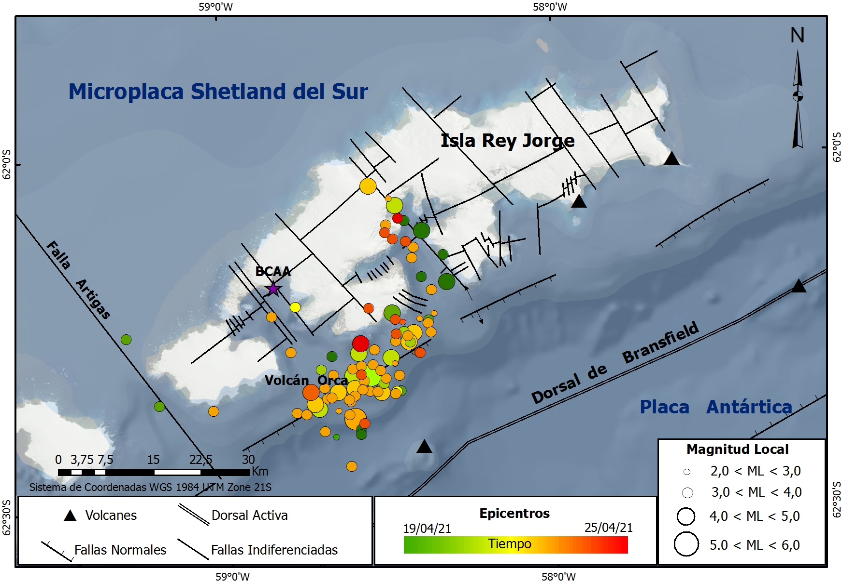
Figura 1. Mapa de localización de los epicentros de los sismos ocurridos.

En la Figura 2 se muestran la forma de onda del evento del día 21/04/2021 ocurrido a la hora 14:47:46, registrado en la estación R4DE2.

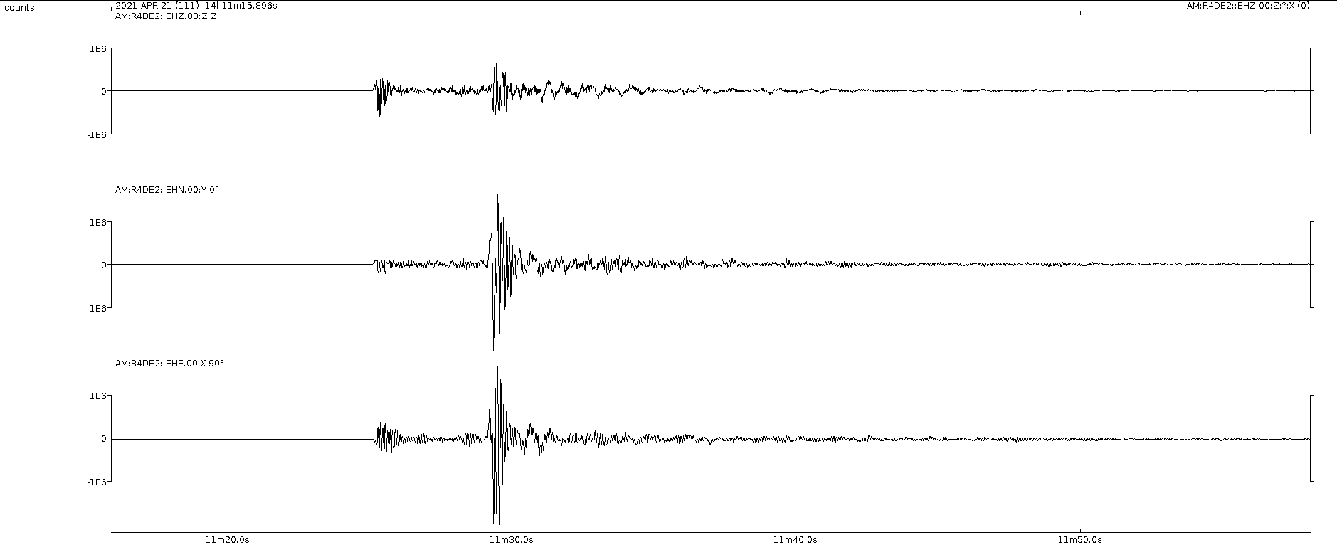
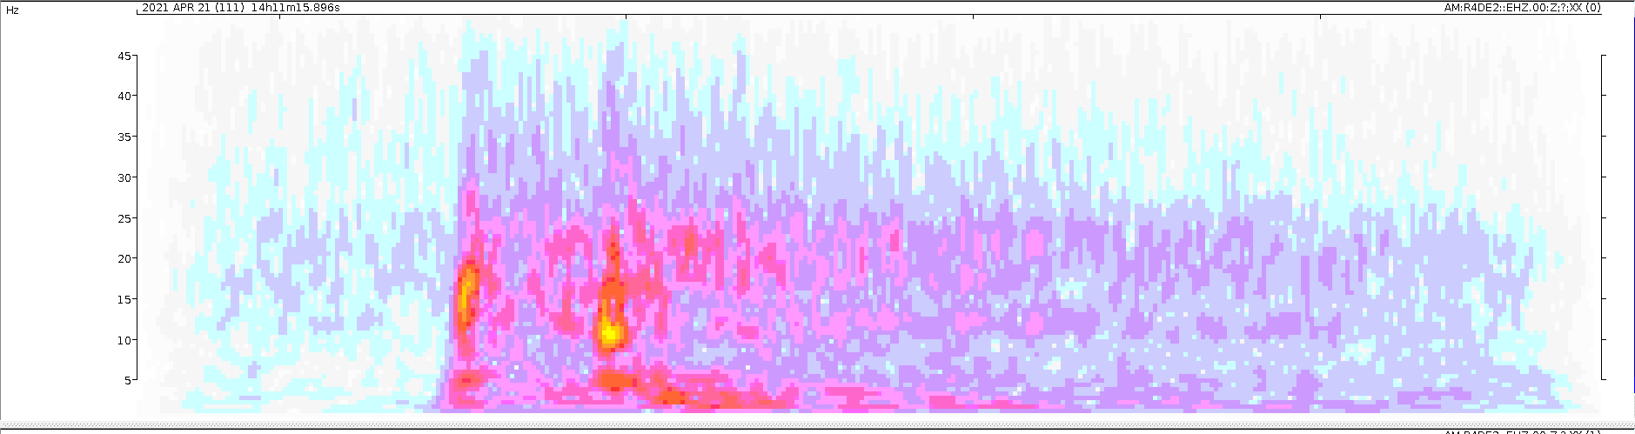
Figura 2. Forma de onda de eventos del evento del día 21/04/2021 (14:47:46) de M_{Lz} = 4.66 y su espectro de frecuencias (sin filtro).

Judith Loureiro, Dirección Nacional de Minería y Geología, MIEM, Observatorio Geofísico del Uruguay
Leda Sánchez Bettucci, Observatorio Geofísico del Uruguay, Facultad de Ciencias, UDELAR.

